Dynamik – „Schwarzer Kater“
Hier finden Sie Spielkarten für ein Zuordnungsspiel der dynamischen Zeichen, ähnlich einem „Schwarzer-Peter-Spiel“. Jeweils drei Karten gehören zusammen: die abgekürzte Schreibweise in den Noten, das italienische Wort und die deutsche Übertragung bzw. die Bedeutung für den Musiker. Das Spiel kann zur Wiederholung, Festigung oder Einübung im Unterricht in kleinen Gruppen gespielt werden. Die Karten sollten auf festes Papier kopiert, ggf. laminiert und ausgeschnitten werden.
Im Anschluss können beim Singen und Musizieren Zettel mit jeweils einer Abkürzung hochgehalten werden, deren dynamische Anweisung die Klasse dann sofort umsetzt.
Spielregeln
Die Karten werden gleichmäßig verteilt. Reihum wird beim linken Nachbarn eine Karte gezogen. Anders als im klassischen „Schwarzer-Peter-Spiel“ müssen die Schülerinnen und Schüler hier jeweils drei zusammengehörige Karten finden. Sobald man ein Trio komplett hat, legt man es vor sich ab. Wer als letzte Karte den schwarzen Kater auf der Hand hält, hat verloren. Die tabellarische Übersicht (S. 7) verwenden die Schüler*innen als „Spickzettel“, solange sie die Bezeichnungen noch nicht sicher zuordnen können.
Die Seiten 5 und 6 dienen als Ergänzung und Differenzierungsmaterial für die Schülerinnen und Schüler, die die grundlegenden Lautstärkebezeichnungen und ihre Abkürzungen zuverlässig beherrschen.
Einordnung in den Bildungsplan 2016, Musik, Gymnasium bzw. Sekundarstufe I, Klasse 5/6
3.1.2 Musik verstehen
Die Schülerinnen und Schüler können Merkmale, Gestaltungsmittel und Formen von traditionellen und aktuellen musikalischen Erscheinungsformen hörend, musizierend und am Notentext beschreiben.
Die Schülerinnen und Schüler können
- musikalische Merkmale hörend erkennen: Klangfarbe, Dynamik, Tempo, Form, Artikulation, Tongeschlecht (5)
- Ausdruck und Wirkung von musikalischen Ereignissen und kurzen Musikstücken mit einfachen Worten beschreiben (6)
zu (5) und (6): hörend und anhand von Notentext unter Anwendung von Fachbegriffen zur Differenzierung der Parameter (Aufbau des Fachvokabulars), zum Beispiel piano, mezzoforte, crescendo, Adagio, Andante, Allegro, ritardando, legato, staccato
http://www.bildungsplaene-bw.de/,Lde/LS/BP2016BW/ALLG/GYM/MUS/IK/5-6/02
http://www.bildungsplaene-bw.de/,Lde/LS/BP2016BW/ALLG/SEK1/MUS/IK/5-6/02
ff | fortissimo | sehr laut
f | forte | laut
mf | mezzoforte | halblaut
p | piano | leise
pp | pianissimo | sehr leise
mp | mezzopiano | halbleise
cresc. | crescendo | lauter  werden
decresc. | decrescendo | leiser  werden
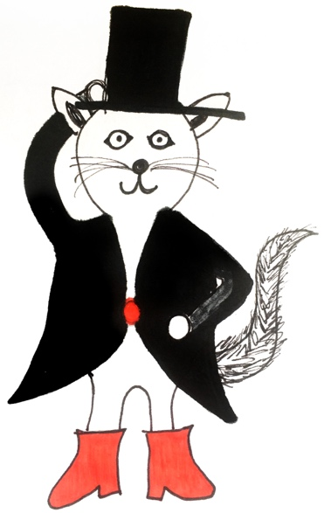

sfz / fz | (s)forzato | plötzliche laute  Betonung
sub. p | subito  piano | plötzlich  leise
sub. f | subito  forte | plötzlich laut
fp | fortepiano | erst laut, dann sofort wieder leise
dim. | diminuendo | allmählich schwächer werden

Musikalische Fachsprache: Der „Spickzettel“ für die Dynamik (= Lautstärke)
Schreibweise in den Noten | Italienisches Wort | Deutsche Übertragung bzw.  Bedeutung für den Musiker
ff | fortissimo | sehr laut
f | forte | laut
mf | mezzoforte | halblaut
p | piano | leise
pp | pianissimo | sehr leise
mp | mezzopiano | halbleise
cresc. | crescendo | lauter werden
decresc. | decrescendo | leiser werden
sfz / fz | (s)forzato | plötzliche laute Betonung
sub. p | subito piano | plötzlich leise
sub. f | subito forte | plötzlich laut
fp | fortepiano | erst laut, dann sofort wieder leise
dim. | diminuendo | allmählich schwächer werden

